# Урок по технологии в 5 классе, тема урока: "Изготовление открытки ".

**Цели:**

* учить приема изготовления открыток; повторить свойства бумаги, правила работы с клеем;
* развивать умение самостоятельно планировать свою деятельность, внимание, воображения, творческие способности;
* воспитывать аккуратность, интерес к изготовлению подарка своими руками.

**Оборудование:**

* образцы открыток,
* предметно-технологическая карта изготовления открытки,

**Словарь:**

* техника “квилинг”;
* филокартия;
* филокартисты

**Ход урока**

**I. Организация урока:**

1. Приветствие.
2. Проверка готовности учащихся к уроку.

**II. Сообщение темы урока:**

В магазинах, киосках, на почте всегда в продаже огромное количество самых разных поздравительных открыток.

Но иногда так хочется порадовать своих близких и друзей чем-то необычным, сделанным своими руками.

И сегодня на уроке мы сделаем оригинальную открытку, которая обязательно порадует того, кому вы ее подарите.

9 Мая наша страна будет отмечать Великий праздник День победы. Ученики читают стихотворения.

**«День Победы»**

День Победы 9 Мая –

Праздник мира в стране и весны.

В этот день мы солдат вспоминаем,

Не вернувшихся в семьи с войны.

В этот праздник мы чествуем дедов,

Защитивших родную страну,

Подарившим народам Победу

И вернувшим нам мир и весну!

*(Н. Томилина)*

**Что за праздник?**

В небе праздничный салют,  
Фейерверки там и тут.  
Поздравляет вся страна  
Славных ветеранов.  
А цветущая весна  
Дарит им тюльпаны,  
Дарит белую сирень.  
Что за славный майский день?

*(Н. Иванова)*

**III. Изучение нового материала.**

**1. Словесно-иллюстративный рассказ об истории открыток.**

- Открытки. О чем могут рассказать эти прямоугольники из плотной бумаги, которые мы покупаем к празднику, чтобы послать своим друзьям и близким с пожеланиями всего наилучшего, и заодно и весточкой о себе.

Открытка ведет свой род от “Карточки для корреспонденции”, впервые выпущенной в Вене 1 октября 1870 года.

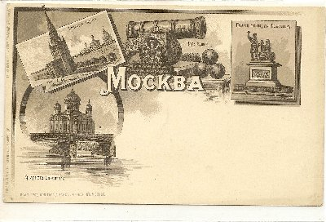 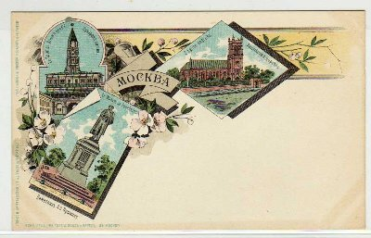

Первая открытка России неиллюстрированная, а просто бланк для письма с надпечаткой “Почтовое управление за содержание письма не отвечает”, увидела свет 1 января 1872 года.

Открытка имеет как художественное, так и историческое значение.

Иногда открытка являлась единственным сохранившимся документов, по которому после минувшей войны реставрировали старинное здание или восстанавливали разрушенный памятник архитектуры.

По открытки находили картины художников, по ее выходным данным историки театра устанавливали даты и маршруты гастролей знаменитых артистов.

Немало людей коллекционируют и изучают почтовые открытки. Их называют филокартистами, а вид коллекционирования – филокартией.

Если вначале открытки были одинарные, с рисунком, нарисованным художников, то сейчас их ассортимент чрезвычайно широк.

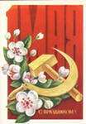  

Сейчас выпускают открытки с рисунком нарисованным художником, есть открытки с фотографическим изображением, музыкальные открытки. Появились в продаже динамические открытки. В них часть изображения может двигаться. И очень часто на прилавках можно увидеть ручные открытки.

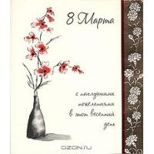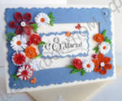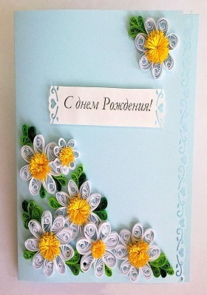

**IV. Актуализация знаний учащихся.**

- Сегодня на уроке мы будем изготавливать открытки в технике квиллинг. Квиллинг или бумажная филигрань – это простое и очень красивое рукоделие, интересная техника создания узоров из бумажных полосок. Полоски цветной бумаги, толщина 0,5 мм, крутим на зубочистку, можно использовать гелевый стержень, приминаем чтобы либо получился либо листочек, либо сердечко, а можно и просто розочку оставить, закрепляем при помощи клея ПВА, выкладываем на лист все, что подскажет ваша фантазия. И закрепляем клеем ПВА.

- Давайте с вами вспомним, какие свойства имеет бумага?

- Какие свойства бумаги вам понадобятся для изготовления открытки?

- Какие инструменты нам понадобятся для работы?

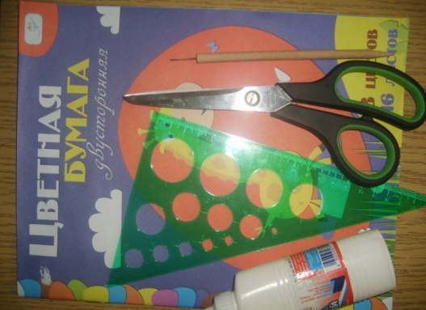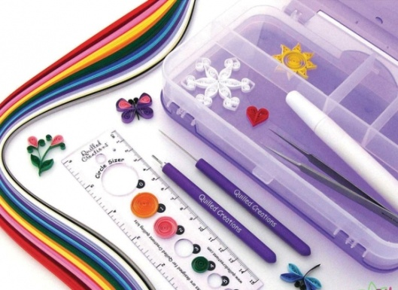 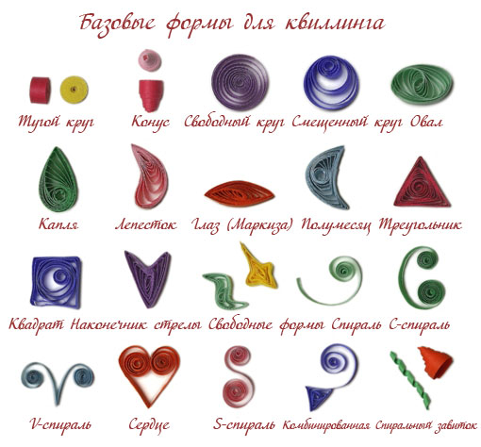

- Раз мы будем работать с карандашом, а это острый предмет, и клеем, надо вспомнить правила работы с острыми предметами и клеем.

**Вспомним правила безопасной работы с клеем.**

1. Клей – опасное химическое вещество. При работе с ним необходимо соблюдать осторожность.
2. Работая с клеем, пользуйтесь кисточкой.
3. При попадании клея на кожу или в глаза промойте их водой. При необходимости обратитесь к врачу.
4. По окончании тщательно вымойте руки с мылом.

**V. Вводный инструктаж.**

Последовательность изготовления открытки:

1. Продумать цветовое решение открытки.
2. Подобрать фон. Наклеить.
3. Продумать композиционное решение открытки.
4. Наклеить фотографию.
5. Подготовить полоски, скрутить их и закрепить клеем.
6. Выложить рисунок на фон, закрепить.

**Физкультминутка.**

**VI. Практическая работа.**

**Задание:** изготовить открытку в технике квиллинг.

**Целевые обходы учителя:**

1. Контроль организации рабочего места.
2. Контроль правильности выполнения приемов работы и соблюдение правил безопасной работы.
3. Оказание помощи учащимся, испытывающим затруднения.
4. Контроль объема и качества выполнения работы.

**VII. Выставка работ учащихся**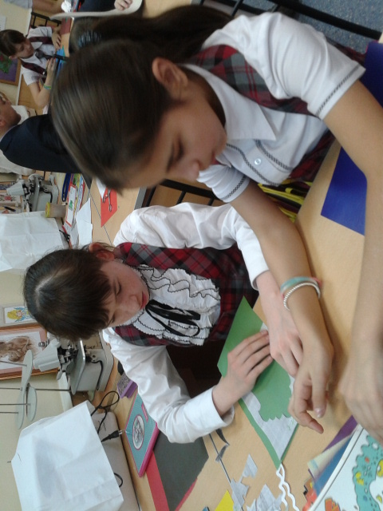

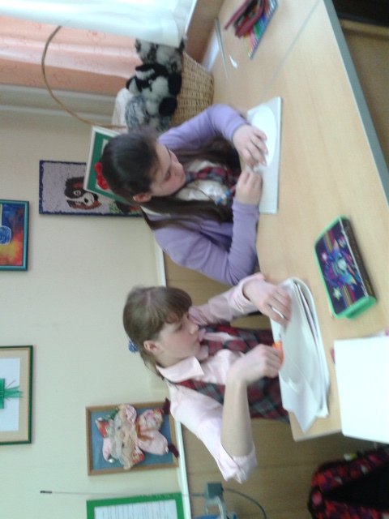

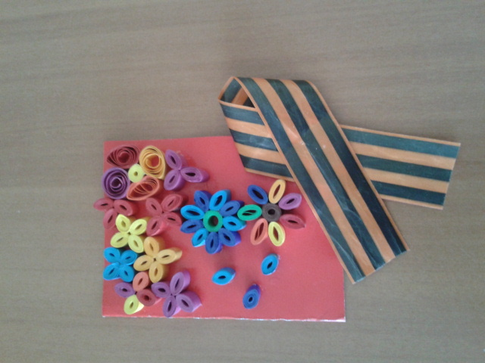  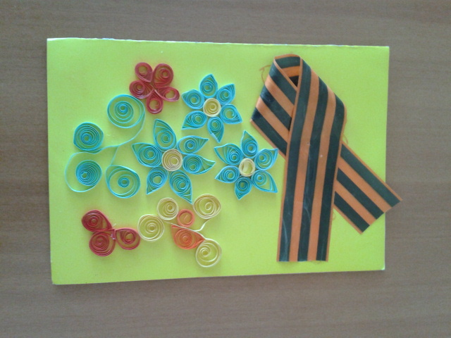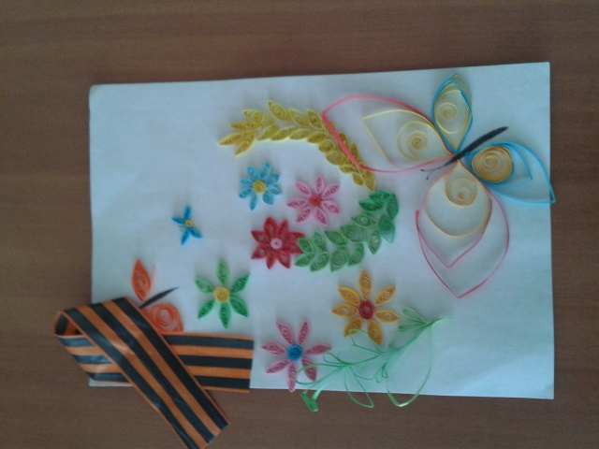 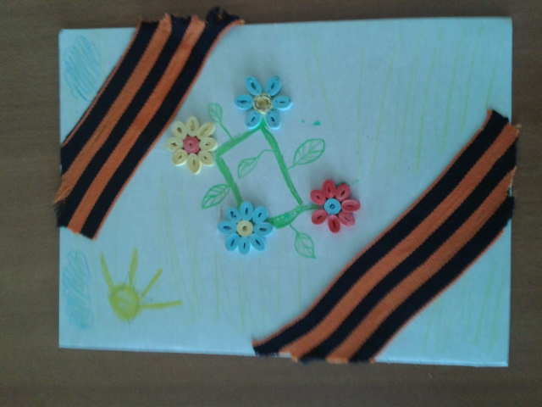

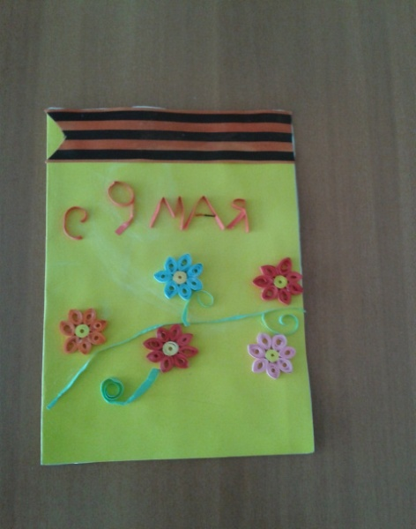 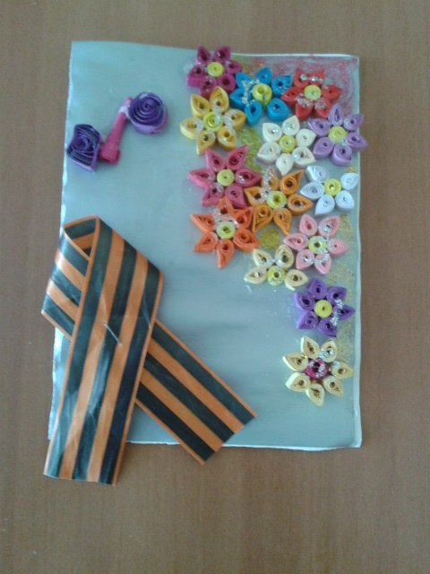

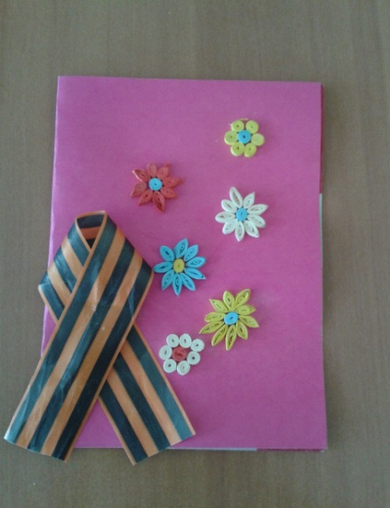

**VIII. Итог урока.**

Сегодня на уроке, ребята, вы все справились с заданием. Открытки получились оригинальными. Ведь каждый из вас по-своему оформил внешнюю сторону, проявив творческую инициативу. Молодцы!

**IX. Релаксация**

Кому сегодня на уроке понравилось?

Кто испытал трудности при выполнении работы?